ЛАБОРАТОРНАЯ РАБОТА №1
Проектирование монолитного приложения на Spring Boot
Тема:
«Fantasy Football — платформа фэнтези-футбола»
Отчёт: описание предметной области, архитектура приложения и БД, API, тестирование
Выполнили: ______________________________
Группа: ______________________________
Преподаватель: ______________________________
2026

Содержание
1. Цель работы
2. Описание предметной области
3. Технологический стек
4. Архитектура приложения
5. Архитектура базы данных
6. REST API
7. Транзакции
8. Валидация и обработка ошибок
9. Конфигурация и развёртывание
10. Тестирование
11. Организация разработки (Git)
12. Соответствие требованиям лабораторной работы

1. Цель работы
Разработать монолитное веб-приложение на Spring Boot с REST API для платформы фэнтези-футбола. Приложение должно хранить данные в реляционной СУБД, создавать схему БД миграциями, валидировать входные данные, корректно обрабатывать ошибки, использовать транзакции для сложных операций и быть покрыто модульными и интеграционными тестами (не менее 70 % кода). Всё приложение разворачивается командой docker compose up.

2. Описание предметной области
Фэнтези-футбол — онлайн-игра, в которой пользователь выступает в роли менеджера: собирает виртуальную команду из реальных футболистов в рамках ограниченного бюджета. После каждого игрового тура (реальных матчей) футболисты получают очки за свои действия на поле: голы, передачи, «сухие» матчи и т. д. Очки игроков суммируются в очки фэнтези-команды. Менеджеры соревнуются друг с другом в лигах, а между турами могут покупать и продавать футболистов (трансферы).
Реальных матчей в системе нет: статистику футболистов за тур вносит администратор через API, после чего тур «закрывается» и система пересчитывает очки всех команд. Вся игровая ценность — в тактике: кого купить, кого поставить в стартовый состав и кого назначить капитаном.

2.1. Основные понятия
Понятие | Описание
Менеджер | Пользователь платформы. Может иметь несколько фэнтези-команд и создавать лиги.
Реальный клуб | Настоящий футбольный клуб (например, Arsenal, Liverpool).
Футболист | Реальный игрок клуба. Имеет позицию, текущую стоимость и статус (доступен, травмирован, дисквалифицирован).
Фэнтези-команда | Виртуальная команда менеджера: 15 футболистов, бюджет, суммарные очки.
Состав | Связь «команда — футболист» с дополнительными данными: цена покупки, капитан, игрок старта.
Игровой тур | Период (неделя) реальных матчей. Статусы: предстоящий, активный, завершённый.
Выступление | Статистика футболиста в конкретном туре и начисленные за неё очки.
Трансфер | Замена одного футболиста состава на другого той же позиции.
Лига | Соревнование между фэнтези-командами (публичное или приватное по коду).

2.2. Бизнес-правила
- Стартовый бюджет команды — 100.0 млн. Суммарная стоимость состава не может превышать бюджет.
- Состав — ровно 15 футболистов: 2 вратаря (GK), 5 защитников (DEF), 5 полузащитников (MID), 3 нападающих (FWD).
- Не более 3 футболистов из одного реального клуба.
- В стартовом составе 11 игроков, среди них ровно 1 капитан. Очки капитана удваиваются.
- Трансфер возможен только на футболиста той же позиции, только в статусе AVAILABLE и только пока ближайший тур имеет статус UPCOMING (до дедлайна).
- Очки фэнтези-команде начисляются только за игроков стартового состава.
- Закрыть можно только тур в статусе ACTIVE; повторное закрытие запрещено.

2.3. Правила начисления очков
Действие | GK | DEF | MID | FWD
Сыграл 1–59 минут | 1 | 1 | 1 | 1
Сыграл 60+ минут | 2 | 2 | 2 | 2
Гол | 6 | 6 | 5 | 4
Голевая передача | 3 | 3 | 3 | 3
«Сухой» матч (при 60+ минутах) | 4 | 4 | 1 | 0
Жёлтая карточка | −1 | −1 | −1 | −1
Красная карточка | −3 | −3 | −3 | −3

3. Технологический стек
Используются только стабильные (GA/LTS) версии; точные номера фиксируются в pom.xml при инициализации проекта.
Компонент | Технология | Назначение
Язык | Java 21 (LTS) | Основной язык разработки
Фреймворк | Spring Boot 4.0.x | Web MVC, Data JPA, Validation
Сборка | Maven | Сборка, зависимости, запуск тестов и JaCoCo
СУБД | PostgreSQL 17 | Реляционное хранилище
Доступ к данным | Spring Data JPA (Hibernate) | Репозитории, запросы, транзакции
Миграции | Liquibase | Создание и эволюция схемы БД, начальные данные
Валидация | Jakarta Bean Validation (Hibernate Validator) | Проверка DTO и Entity
Маппинг | MapStruct | Преобразование Entity ⇄ DTO
Документация | springdoc-openapi (OpenAPI 3) | Swagger UI по адресу /swagger-ui.html
Тесты | JUnit 5 (junit-jupiter), Mockito, AssertJ | Модульные тесты
Интеграционные тесты | Testcontainers (PostgreSQL), MockMvc | Тесты с реальной БД в Docker
Покрытие | JaCoCo | Отчёт и проверка порога ≥ 70 %
Контейнеризация | Docker, Docker Compose | Сборка образа и запуск приложения с БД

4. Архитектура приложения
Приложение реализовано как монолит — единый развёртываемый Spring Boot-сервис с многослойной архитектурой. Каждый слой отвечает за одну задачу и зависит только от нижележащего слоя. В docker compose запускаются два контейнера: приложение (app) и база данных (db).
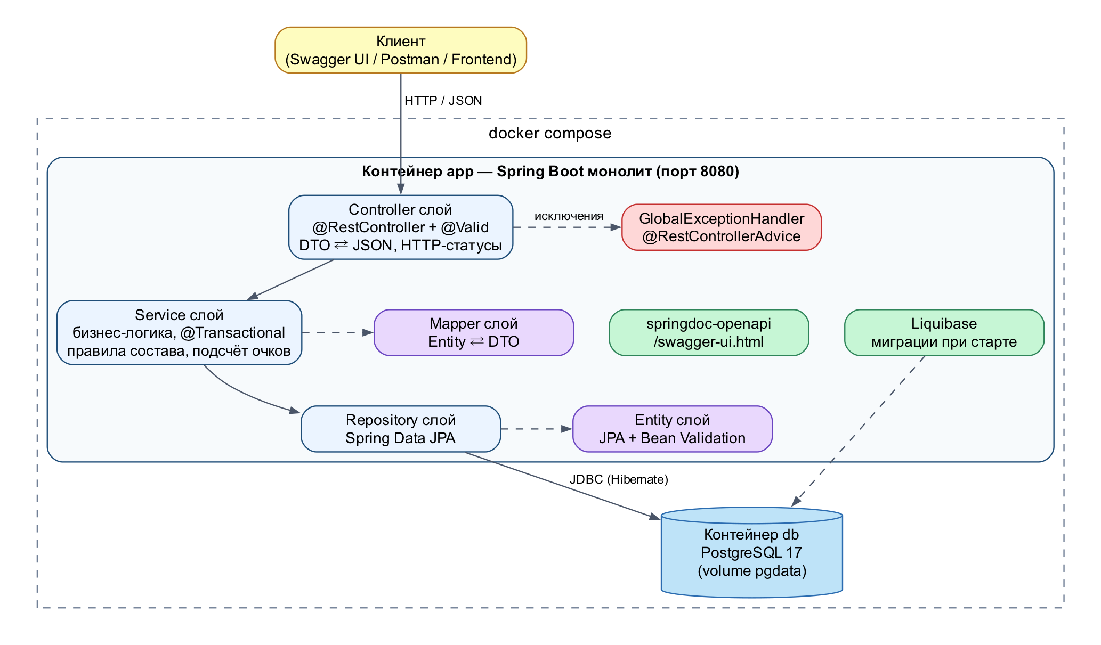
Рисунок 1 — Схема монолита и его окружения

4.1. Слои приложения
Слой | Ответственность
Controller | Приём HTTP-запросов, валидация DTO (@Valid), выбор HTTP-статуса, заголовки пагинации. Не содержит бизнес-логики.
Service | Бизнес-логика и правила игры, границы транзакций (@Transactional). Контроллеры зависят от интерфейсов сервисов.
Rules (домен) | SquadValidator — проверка состава (позиции, бюджет, лимит по клубу, капитан); PointsCalculator — начисление очков. Чистые классы без обращения к БД — легко тестируются.
Repository | Интерфейсы Spring Data JPA: CRUD, пагинация (Page/Slice), выборки с @EntityGraph против проблемы N+1.
Entity | JPA-сущности с аннотациями Bean Validation; enum-поля хранятся строками (EnumType.STRING).
DTO + Mapper | Отдельные модели запросов и ответов; MapStruct-мапперы Entity ⇄ DTO. Entity никогда не возвращается из контроллера.
Exception | Собственные исключения и GlobalExceptionHandler (@RestControllerAdvice), превращающий их в понятный JSON-ответ.
Config | Настройка OpenAPI, параметры игры (@ConfigurationProperties).

4.2. Структура пакетов
com.example.fantasy
├── FantasyFootballApplication.java
├── config/ OpenApiConfig, GameProperties
├── controller/ ManagerController, ClubController, PlayerController,
│ FantasyTeamController, GameweekController, LeagueController
├── dto/
│ ├── request/ CreateFantasyTeamRequest, TransferRequest, ...
│ └── response/ FantasyTeamResponse, SliceResponse<T>, ErrorResponse, ...
├── entity/ Manager, RealClub, Player, FantasyTeam, SquadPlayer,
│ │ Gameweek, PlayerPerformance, League, Transfer
│ └── enums/ Position, PlayerStatus, GameweekStatus, LeagueType
├── exception/ NotFoundException, BusinessRuleException,
│ ConflictException, GlobalExceptionHandler
├── mapper/ PlayerMapper, FantasyTeamMapper, ...
├── repository/ PlayerRepository, FantasyTeamRepository, ...
└── service/
├── (interfaces) PlayerService, TransferService, GameweekService, ...
├── impl/ PlayerServiceImpl, TransferServiceImpl, ...
└── rules/ SquadValidator, PointsCalculator

resources/
├── application.yml
└── db/changelog/ db.changelog-master.yaml, 001-init-schema.yaml,
002-constraints.yaml, 003-seed-clubs-players.yaml

4.3. Применение принципов разработки
- S (Single Responsibility) — подсчёт очков вынесен в PointsCalculator, проверка состава — в SquadValidator; сервисы только оркестрируют.
- O (Open/Closed) — очки за действия задаются таблицей правил по позиции (EnumMap<Position, ScoringRule>); новое правило добавляется без изменения алгоритма.
- D (Dependency Inversion) — контроллеры зависят от интерфейсов сервисов, внедрение через конструктор.
- I (Interface Segregation) — узкие интерфейсы сервисов на каждую сущность вместо одного «божественного» сервиса.
- DRY — общий обработчик ошибок, общие обёртки пагинации (SliceResponse, заголовок X-Total-Count формируется одним helper-методом), MapStruct вместо ручного маппинга.
- KISS / YAGNI — монолит без лишних модулей, упрощённые правила FPL (без чипов и автозамен), статистика вносится вручную.

5. Архитектура базы данных
Схема создаётся исключительно миграциями Liquibase (spring.jpa.hibernate.ddl-auto=validate — Hibernate только сверяет схему с сущностями). Первичные ключи — BIGSERIAL, денежные значения — NUMERIC, перечисления — VARCHAR с CHECK-ограничением.
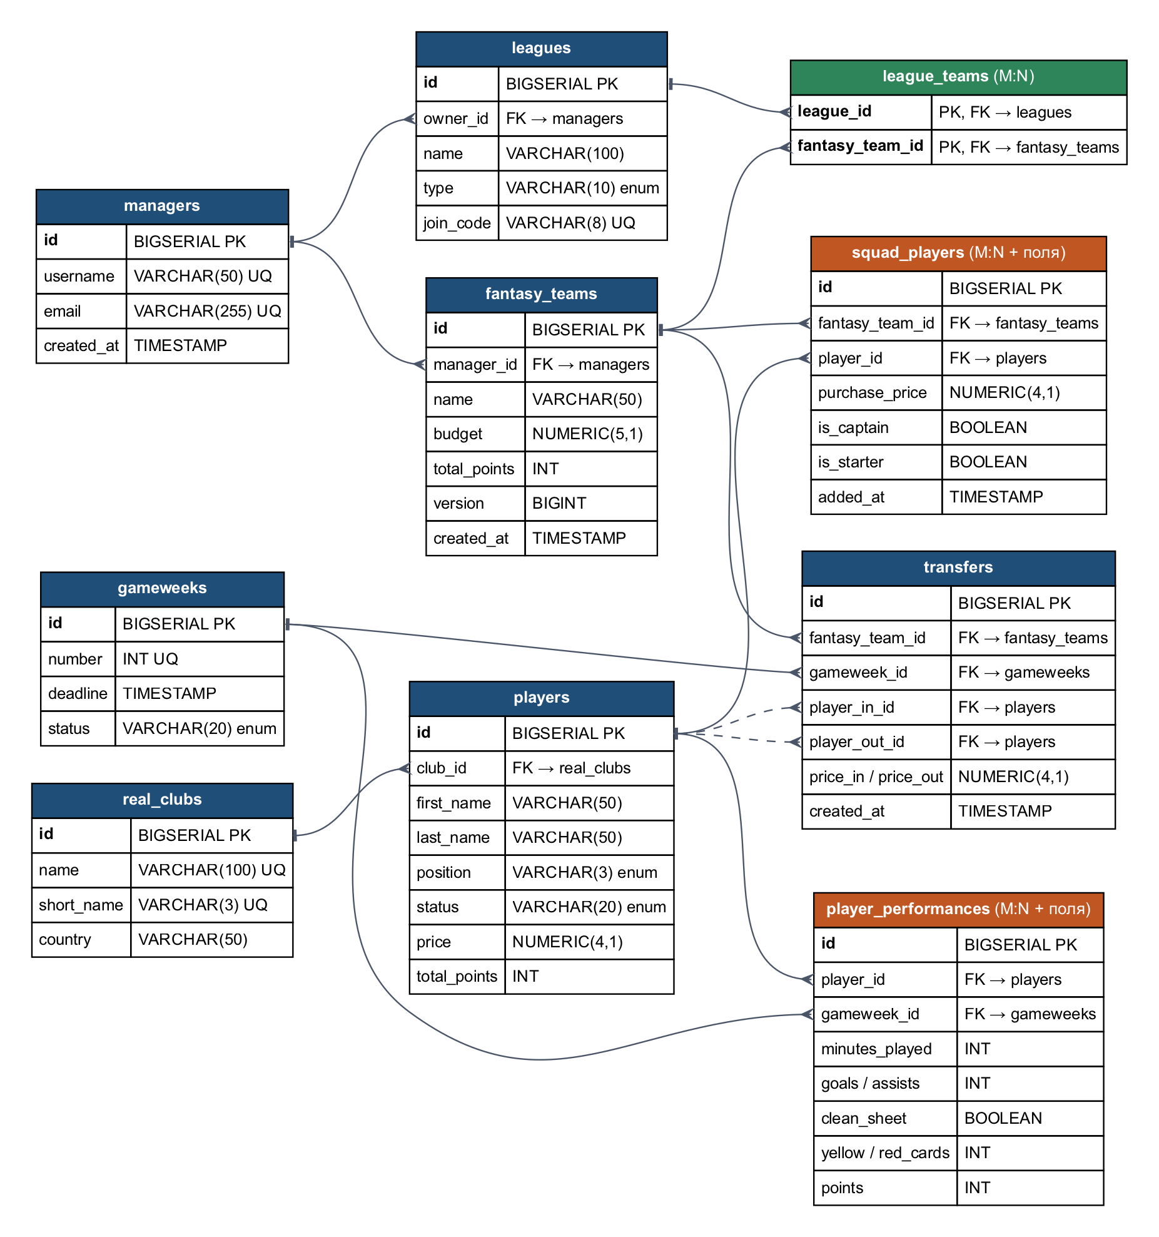
Рисунок 2 — ER-диаграмма базы данных

5.1. Таблицы
Таблица | Назначение | Ключевые ограничения
managers | Менеджеры (пользователи) | UNIQUE(username), UNIQUE(email)
real_clubs | Реальные футбольные клубы | UNIQUE(name), UNIQUE(short_name)
players | Футболисты | CHECK(price BETWEEN 4.0 AND 15.0), CHECK(position IN …)
fantasy_teams | Фэнтези-команды менеджеров | CHECK(budget >= 0); столбец version для оптимистичной блокировки
squad_players | Состав команды (M:N + поля) | UNIQUE(fantasy_team_id, player_id)
gameweeks | Игровые туры | UNIQUE(number), CHECK(status IN …)
player_performances | Статистика футболиста за тур (M:N + поля) | UNIQUE(player_id, gameweek_id), CHECK(minutes_played BETWEEN 0 AND 120)
leagues | Лиги | UNIQUE(join_code)
league_teams | Участие команд в лигах (M:N) | PK(league_id, fantasy_team_id)
transfers | История трансферов | CHECK(player_in_id <> player_out_id)

5.2. Связи между сущностями
Тип связи | Где | Реализация в JPA
One-to-Many / Many-to-One | managers → fantasy_teams  real_clubs → players  managers → leagues (владелец)  fantasy_teams → transfers | @OneToMany(mappedBy) на стороне «один», @ManyToOne(fetch = LAZY) + @JoinColumn на стороне «много»
Many-to-Many | leagues ↔ fantasy_teams  (таблица league_teams) | @ManyToMany + @JoinTable(name = "league_teams")
Many-to-Many с доп. полями | fantasy_teams ↔ players  (squad_players: purchase_price, is_captain, is_starter, added_at) | Отдельная сущность SquadPlayer с двумя @ManyToOne
Many-to-Many с доп. полями | players ↔ gameweeks  (player_performances: минуты, голы, передачи, карточки, очки) | Отдельная сущность PlayerPerformance с двумя @ManyToOne

5.3. Перечисления
Все enum-поля сохраняются в БД как строки: @Enumerated(EnumType.STRING). Это делает данные читаемыми и защищает от ошибок при изменении порядка констант.
Enum | Значения | Где используется
Position | GK, DEF, MID, FWD | players.position
PlayerStatus | AVAILABLE, INJURED, SUSPENDED | players.status
GameweekStatus | UPCOMING, ACTIVE, FINISHED | gameweeks.status
LeagueType | PUBLIC, PRIVATE | leagues.type

5.4. Миграции Liquibase
- 001-init-schema.yaml — создание всех таблиц и внешних ключей.
- 002-constraints.yaml — UNIQUE и CHECK-ограничения, индексы (players(club_id), players(position), fantasy_teams(total_points DESC)).
- 003-seed-clubs-players.yaml — начальные данные: клубы, футболисты, первый тур (чтобы приложением можно было сразу пользоваться).

6. REST API
Базовый путь — /api/v1. Формат обмена — JSON. Интерактивная документация доступна в Swagger UI: http://localhost:8080/swagger-ui.html, спецификация OpenAPI 3 — /v3/api-docs. Все эндпоинты описаны аннотациями @Operation, @ApiResponse, @Schema.

6.1. Ключевые эндпоинты

Менеджеры, клубы, футболисты
Метод | URL | Описание | Успех
POST | /managers | Регистрация менеджера | 201
GET | /managers/{id} | Получить менеджера | 200
GET | /managers?page&size | Список (+ X-Total-Count) | 200
PUT | /managers/{id} | Обновить менеджера | 200
DELETE | /managers/{id} | Удалить менеджера | 204
POST / GET / PUT / DELETE | /clubs, /clubs/{id} | CRUD реальных клубов | 201/200/204
POST / GET / PUT / DELETE | /players, /players/{id} | CRUD футболистов | 201/200/204
GET | /players?position&clubId&maxPrice&page&size | Трансферный рынок — бесконечная прокрутка (Slice) | 200

Фэнтези-команды и трансферы
Метод | URL | Описание | Успех
POST | /fantasy-teams | Создать команду сразу с составом из 15 игроков (транзакция) | 201
GET | /fantasy-teams/{id} | Команда с составом | 200
GET | /fantasy-teams?managerId&page&size | Список команд (+ X-Total-Count) | 200
PATCH | /fantasy-teams/{id} | Переименовать команду | 200
PUT | /fantasy-teams/{id}/lineup | Выбрать 11 игроков старта и капитана | 200
DELETE | /fantasy-teams/{id} | Удалить команду | 204
POST | /fantasy-teams/{id}/transfers | Совершить трансфер (транзакция) | 201
GET | /fantasy-teams/{id}/transfers?page&size | История трансферов — бесконечная прокрутка (Slice) | 200

Игровые туры
Метод | URL | Описание | Успех
POST / GET / PUT / DELETE | /gameweeks, /gameweeks/{id} | CRUD туров | 201/200/204
POST | /gameweeks/{id}/start | Перевести тур в статус ACTIVE | 200
PUT | /gameweeks/{id}/performances | Внести статистику футболистов за тур | 200
GET | /gameweeks/{id}/performances?page&size | Статистика тура (+ X-Total-Count) | 200
POST | /gameweeks/{id}/finish | Закрыть тур и пересчитать очки (транзакция) | 200

Лиги
Метод | URL | Описание | Успех
POST / GET / PUT / DELETE | /leagues, /leagues/{id} | CRUD лиг | 201/200/204
POST | /leagues/{id}/teams | Вступить командой в лигу (по join_code для приватной) | 204
DELETE | /leagues/{id}/teams/{teamId} | Покинуть лигу | 204
GET | /leagues/{id}/standings?page&size | Таблица лиги, сортировка по очкам (+ X-Total-Count) | 200

6.2. Пагинация
Каждый метод, возвращающий список, принимает page (≥ 0) и size (1–50, по умолчанию 20). Параметры валидируются (@Min, @Max): при size > 50 возвращается 400 Bad Request, поэтому за один запрос нельзя получить больше 50 записей.
Вид | Где | Формат ответа
Бесконечная прокрутка (без общего количества) | GET /players (рынок), GET /fantasy-teams/{id}/transfers | Spring Data Slice: тело { "content": [...], "page": 0, "size": 20, "hasNext": true }. COUNT-запрос к БД не выполняется.
Пагинация с общим количеством в заголовке | GET /leagues/{id}/standings, GET /managers и остальные списки | Spring Data Page: тело — массив элементов, общее количество — в HTTP-заголовке X-Total-Count.

6.3. Используемые HTTP-статусы
Код | Когда
200 OK | Успешное чтение или обновление
201 Created | Ресурс создан; заголовок Location указывает на новый ресурс
204 No Content | Успешное удаление, вступление/выход из лиги
400 Bad Request | Ошибка валидации полей, некорректный JSON, неверные параметры пагинации
404 Not Found | Ресурс с указанным id не существует
409 Conflict | Нарушение уникальности (username, email, join_code), параллельное изменение (оптимистичная блокировка), повторное закрытие тура
422 Unprocessable Entity | Нарушение бизнес-правил: не хватает бюджета, больше 3 игроков из клуба, неверный состав, трансфер после дедлайна
500 Internal Server Error | Непредвиденная ошибка (подробности только в логах, клиенту — общее сообщение)

6.4. Пример запроса: трансфер
POST /api/v1/fantasy-teams/5/transfers
Content-Type: application/json

{ "playerOutId": 42, "playerInId": 87 }

HTTP/1.1 201 Created
Location: /api/v1/fantasy-teams/5/transfers/310
{
"id": 310,
"playerOut": { "id": 42, "name": "B. Saka", "price": 10.0 },
"playerIn": { "id": 87, "name": "C. Palmer", "price": 10.5 },
"gameweek": 7,
"remainingBudget": 1.0,
"createdAt": "2026-10-03T14:22:05Z"
}

7. Транзакции
Транзакции объявляются на уровне сервисов через @Transactional. Методы чтения помечаются @Transactional(readOnly = true). Ниже — три сложные операции, где транзакция обязательна.

7.1. Трансфер футболиста — TransferService.makeTransfer()
Шаги:
- Загрузить команду, проверить, что текущий тур в статусе UPCOMING и дедлайн не прошёл.
- Проверить: продаваемый игрок есть в составе, покупаемый — нет; позиции совпадают; покупаемый в статусе AVAILABLE.
- Проверить бюджет (budget + price_out ≥ price_in) и лимит «≤ 3 игрока из клуба».
- Удалить запись из squad_players и добавить новую (флаги старта и капитана переходят к новому игроку).
- Обновить fantasy_teams.budget, записать строку в transfers.
Почему нужна транзакция: операция меняет три таблицы (squad_players, fantasy_teams, transfers). Если после удаления проданного игрока вставка нового упадёт (например, на UNIQUE-ограничении), без отката команда останется из 14 игроков, а бюджет — неверным. Транзакция гарантирует атомарность: либо трансфер выполнен полностью, либо данные не изменились. Для защиты от двух одновременных трансферов у FantasyTeam есть поле @Version — второй параллельный запрос получит OptimisticLockException и ответ 409 Conflict, а не «двойную трату» бюджета.

7.2. Закрытие тура — GameweekService.finishGameweek()
Шаги:
- Заблокировать запись тура (@Lock(PESSIMISTIC_WRITE)) и проверить статус ACTIVE.
- Для каждого выступления рассчитать очки через PointsCalculator, сохранить в player_performances.points, увеличить players.total_points.
- Для каждой фэнтези-команды сложить очки игроков стартового состава (капитан ×2) и увеличить fantasy_teams.total_points.
- Перевести тур в статус FINISHED.
Почему нужна транзакция: это массовое обновление сотен строк в трёх таблицах. Если процесс прервётся посередине, часть команд получит очки, а часть — нет, и таблица лиг станет некорректной. Повторный запуск без транзакции начислит очки дважды. С транзакцией при ошибке всё откатывается, а статус FINISHED ставится в той же транзакции, поэтому повторное закрытие невозможно (409 Conflict). Пессимистичная блокировка не даёт двум администраторам закрыть тур одновременно.

7.3. Создание команды с составом — FantasyTeamService.create()
Шаги: проверить состав через SquadValidator (15 игроков, 2/5/5/3 по позициям, лимит по клубам, бюджет), создать fantasy_teams, вставить 15 строк squad_players, установить остаток бюджета.
Почему нужна транзакция: команда без состава или с неполным составом — недопустимое состояние. Если на 10-м игроке произойдёт ошибка, должна откатиться и сама команда, и уже вставленные 9 записей.

8. Валидация и обработка ошибок

8.1. Валидация на уровне контроллера (DTO)
Входные DTO помечены аннотациями Bean Validation; контроллер принимает их с @Valid, а параметры пути и пагинации проверяются благодаря @Validated на классе контроллера.
public record CreateFantasyTeamRequest(
@NotNull Long managerId,
@NotBlank @Size(max = 50) String name,
@NotNull @Size(min = 15, max = 15) List<@NotNull Long> playerIds,
@NotNull @Size(min = 11, max = 11) List<@NotNull Long> starterIds,
@NotNull Long captainId) {
}

8.2. Валидация на уровне Entity
Сущности содержат те же ограничения, что проверяются Hibernate Validator перед записью в БД, плюс ограничения в самой схеме (NOT NULL, CHECK, UNIQUE) — три уровня защиты.
@Entity
@Table(name = "players")
public class Player {
@NotBlank @Size(max = 50)
@Column(name = "last_name", nullable = false, length = 50)
private String lastName;

@NotNull @DecimalMin("4.0") @DecimalMax("15.0")
@Column(nullable = false, precision = 4, scale = 1)
private BigDecimal price;

@NotNull
@Enumerated(EnumType.STRING)
@Column(nullable = false, length = 3)
private Position position;
...
}

8.3. Обработка ошибок
GlobalExceptionHandler (@RestControllerAdvice) перехватывает исключения и возвращает единый человекочитаемый ответ:
Исключение | HTTP-статус
MethodArgumentNotValidException, ConstraintViolationException, HttpMessageNotReadableException | 400
NotFoundException (собственное) | 404
ConflictException, DataIntegrityViolationException, OptimisticLockingFailureException | 409
BusinessRuleException (собственное) | 422
Exception (все прочие) | 500

HTTP/1.1 400 Bad Request
{
"timestamp": "2026-10-03T14:25:11Z",
"status": 400,
"error": "Bad Request",
"message": "Ошибка валидации входных данных",
"path": "/api/v1/fantasy-teams",
"errors": [
{ "field": "name", "message": "не должно быть пустым" },
{ "field": "playerIds", "message": "размер должен быть равен 15" }
]
}

HTTP/1.1 422 Unprocessable Entity
{
"timestamp": "2026-10-03T14:26:40Z",
"status": 422,
"error": "Unprocessable Entity",
"message": "Недостаточно бюджета: доступно 0.5, требуется 1.0",
"path": "/api/v1/fantasy-teams/5/transfers"
}

9. Конфигурация и развёртывание

9.1. Переменные окружения
Вся конфигурация задаётся переменными среды; в application.yml используются плейсхолдеры со значениями по умолчанию, например url: jdbc:postgresql://${DB_HOST:localhost}:${DB_PORT:5432}/${DB_NAME:fantasy}.
Переменная | Назначение | Пример
DB_HOST | Хост PostgreSQL | db
DB_PORT | Порт PostgreSQL | 5432
DB_NAME | Имя базы данных | fantasy
DB_USER / DB_PASSWORD | Учётные данные БД | fantasy / fantasy
SERVER_PORT | Порт приложения | 8080
GAME_INITIAL_BUDGET | Стартовый бюджет команды | 100.0
GAME_MAX_PLAYERS_PER_CLUB | Лимит игроков из одного клуба | 3

9.2. Dockerfile (многоэтапная сборка)
FROM maven:3.9-eclipse-temurin-21 AS build
WORKDIR /app
COPY pom.xml .
RUN mvn -q dependency:go-offline
COPY src ./src
RUN mvn -q package -DskipTests

FROM eclipse-temurin:21-jre
WORKDIR /app
COPY --from=build /app/target/*.jar app.jar
EXPOSE 8080
ENTRYPOINT ["java", "-jar", "app.jar"]

9.3. docker-compose.yml
services:
db:
image: postgres:17-alpine
environment:
POSTGRES_DB: fantasy
POSTGRES_USER: fantasy
POSTGRES_PASSWORD: fantasy
volumes:
- pgdata:/var/lib/postgresql/data
healthcheck:
test: ["CMD-SHELL", "pg_isready -U fantasy -d fantasy"]
interval: 5s
retries: 10

app:
build: .
depends_on:
db:
condition: service_healthy
environment:
DB_HOST: db
DB_PORT: 5432
DB_NAME: fantasy
DB_USER: fantasy
DB_PASSWORD: fantasy
SERVER_PORT: 8080
ports:
- "8080:8080"

volumes:
pgdata:

9.4. Запуск
docker compose up --build
# Swagger UI: http://localhost:8080/swagger-ui.html

При старте приложение само применяет миграции Liquibase, поэтому ручная подготовка БД не требуется.

10. Тестирование
Тесты пишутся на JUnit 5 (junit-jupiter-api). Покрытие измеряет JaCoCo; в pom.xml настроено правило jacoco:check с минимумом 70 % покрытия строк — при меньшем значении сборка (mvn verify) падает. Из подсчёта исключаются только класс *Application, конфигурация и сгенерированные MapStruct-классы.

10.1. Модульные тесты
Изолированные тесты без Spring-контекста и БД (JUnit 5 + Mockito + AssertJ):
- PointsCalculatorTest — начисление очков по каждой позиции, граница 59/60 минут, «сухой» матч, карточки, удвоение капитана (@ParameterizedTest).
- SquadValidatorTest — неверное число игроков, нарушение квот 2/5/5/3, четвёртый игрок из одного клуба, превышение бюджета, отсутствие капитана.
- TransferServiceImplTest, GameweekServiceImplTest и др. — логика сервисов с замоканными репозиториями: правильные исключения и вызовы.
- Тесты мапперов — корректное преобразование Entity ⇄ DTO.

10.2. Интеграционные тесты (Testcontainers)
Интеграционные тесты поднимают реальный PostgreSQL в Docker-контейнере через Testcontainers. Общий базовый класс AbstractIntegrationTest объявляет один контейнер на все тесты (@Container + @ServiceConnection), Liquibase применяет миграции к нему — так заодно проверяется корректность миграций. Запросы выполняются через MockMvc в @SpringBootTest.
@SpringBootTest
@AutoConfigureMockMvc
@Testcontainers
abstract class AbstractIntegrationTest {
@Container
@ServiceConnection
static PostgreSQLContainer<?> postgres = new PostgreSQLContainer<>("postgres:17-alpine");
}

10.3. Ключевые тестовые сценарии
Сценарий | Ожидаемый результат
CRUD каждой сущности | 201 + Location, 200, 204; повторный GET после удаления → 404
Невалидное тело запроса (пустое имя, 14 игроков) | 400 и список ошибок по полям
Создание менеджера с занятым email | 409 Conflict
Запрос списка с size=51 | 400 Bad Request
GET /leagues/{id}/standings | Заголовок X-Total-Count совпадает с числом команд; сортировка по очкам
GET /players (бесконечная прокрутка) | Нет X-Total-Count; hasNext=false на последней странице
Трансфер при нехватке бюджета | 422; состав, бюджет и таблица transfers не изменились (откат транзакции)
Трансфер 4-го игрока из одного клуба | 422 с понятным сообщением
Два параллельных трансфера одной команды | Один успешен, второй → 409 (оптимистичная блокировка)
Закрытие тура | Очки игроков и команд пересчитаны верно, капитан ×2, статус FINISHED
Повторное закрытие тура | 409; очки не начислены повторно
Ошибка на середине создания команды | Ни команда, ни часть состава не сохранены
Enum в БД | Прямой SQL-запрос возвращает строку "MID", а не число

10.4. Запуск тестов
mvn verify
# отчёт покрытия: target/site/jacoco/index.html

11. Организация разработки (Git)
Используется feature branching: ветка main содержит стабильные версии, develop — интеграционная ветка. Каждая задача разрабатывается в отдельной ветке от develop и вливается через Pull Request с ревью.
Ветка | Содержание
feature/project-setup | Каркас Spring Boot, Maven, Dockerfile, docker-compose
feature/db-migrations | Liquibase-миграции и начальные данные
feature/clubs-players-crud | CRUD клубов и футболистов
feature/fantasy-teams | Создание команды, состав, SquadValidator
feature/transfers | Трансферы и их история
feature/gameweeks-scoring | Туры, статистика, PointsCalculator, закрытие тура
feature/leagues | Лиги, вступление, таблица
feature/error-handling | GlobalExceptionHandler, единый формат ошибок
feature/openapi | Swagger / OpenAPI-аннотации

Сообщения коммитов оформляются по Conventional Commits:
feat(player): add CRUD endpoints for players
feat(transfer): implement transfer with budget and club limit checks
fix(squad): reject lineup without captain
test(gameweek): add integration tests for gameweek finishing
refactor(scoring): extract PointsCalculator from GameweekService
docs(api): describe transfer endpoints in OpenAPI
build(docker): add multi-stage Dockerfile and compose file
chore(deps): bump testcontainers version

12. Соответствие требованиям лабораторной работы
Требование | Как выполнено
Монолит на Spring Boot, Java, Maven | Разд. 3, 4
Осмысленный CRUD через REST, корректные HTTP-статусы | Разд. 6.1, 6.3
Spring Data JPA | Слой Repository, разд. 4.1
Валидация в контроллере и в Entity | Разд. 8.1, 8.2
Схема БД через Liquibase | Разд. 5.4
Интеграционные тесты с Testcontainers и JUnit 5, покрытие ≥ 70 % | Разд. 10
Конфигурация через переменные окружения | Разд. 9.1
Сборка в Docker, запуск через docker compose | Разд. 9.2–9.4
Пагинация всех findAll, не более 50 записей | Разд. 6.2
Бесконечная прокрутка без общего количества | GET /players, GET /fantasy-teams/{id}/transfers
Пагинация с общим количеством в HTTP-заголовке | GET /leagues/{id}/standings (X-Total-Count)
Не менее двух транзакционных запросов с обоснованием | Разд. 7 (три операции)
Разделение Entity и DTO | Пакеты entity / dto, MapStruct
Enum в БД как строки | Разд. 5.3
Человекочитаемая обработка ошибок | Разд. 8.3
Связи One-to-Many, Many-to-Many, Many-to-Many с доп. полем | Разд. 5.2
OpenAPI 3 / Swagger | Разд. 6, /swagger-ui.html
Feature branching и Conventional Commits | Разд. 11

